MÃ HÓA CỔ ĐIỂN – TL LƯU HÀNH NỘI BỘ
HỌC PHẦN AN TOÀN VÀ BẢO MẬT THÔNG TIN HƯỚNG DẪN THỰC HÀNH TỪNG BƯỚC
LAB 1 - Mã hóa đối xứng cổ điển – Huynh Kòm Trang 1

LAB 1
MÃ HÓA ĐỐI XỨNG CỔ ĐIỂN
Java Swing (NetBeans GUI Builder) – Maven – Microsoft SQL Server
Họ và tên: Nguyễn Trần Minh Khang MSSV: 1150080056
Lớp: K11_ĐH_THMT Nhóm: .............. Ngày thực hành: 10/11/2016
Link yt: https://www.youtube.com/@kimhana0406
JDK 21
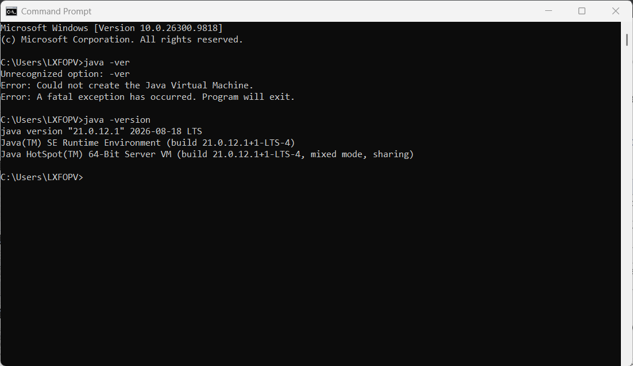
Chuẩn bị project
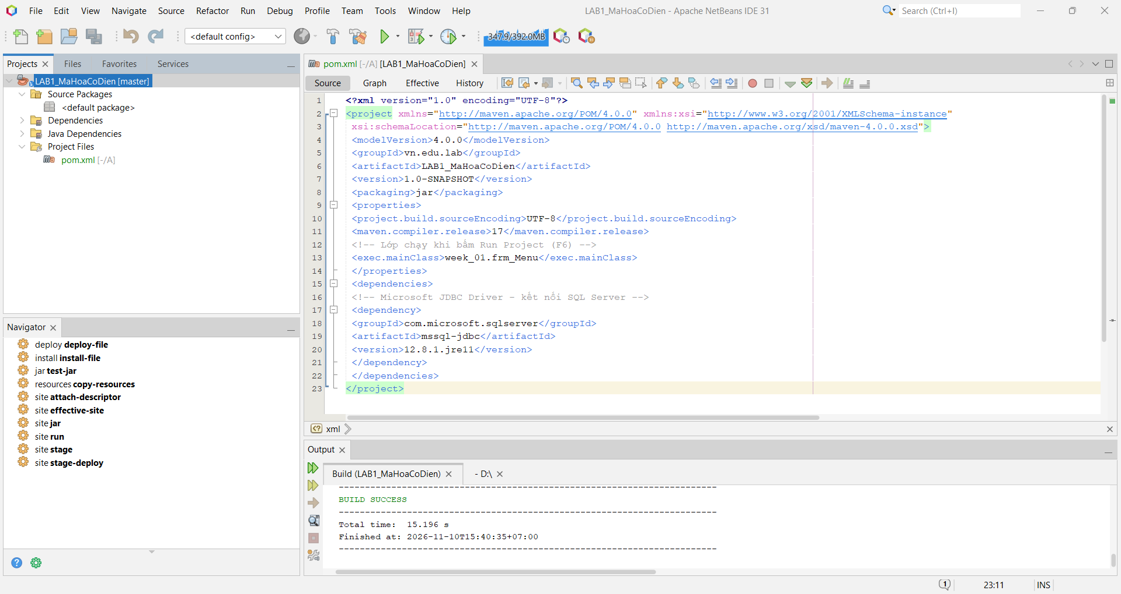

KHÔNG TẮT KHI TẮT
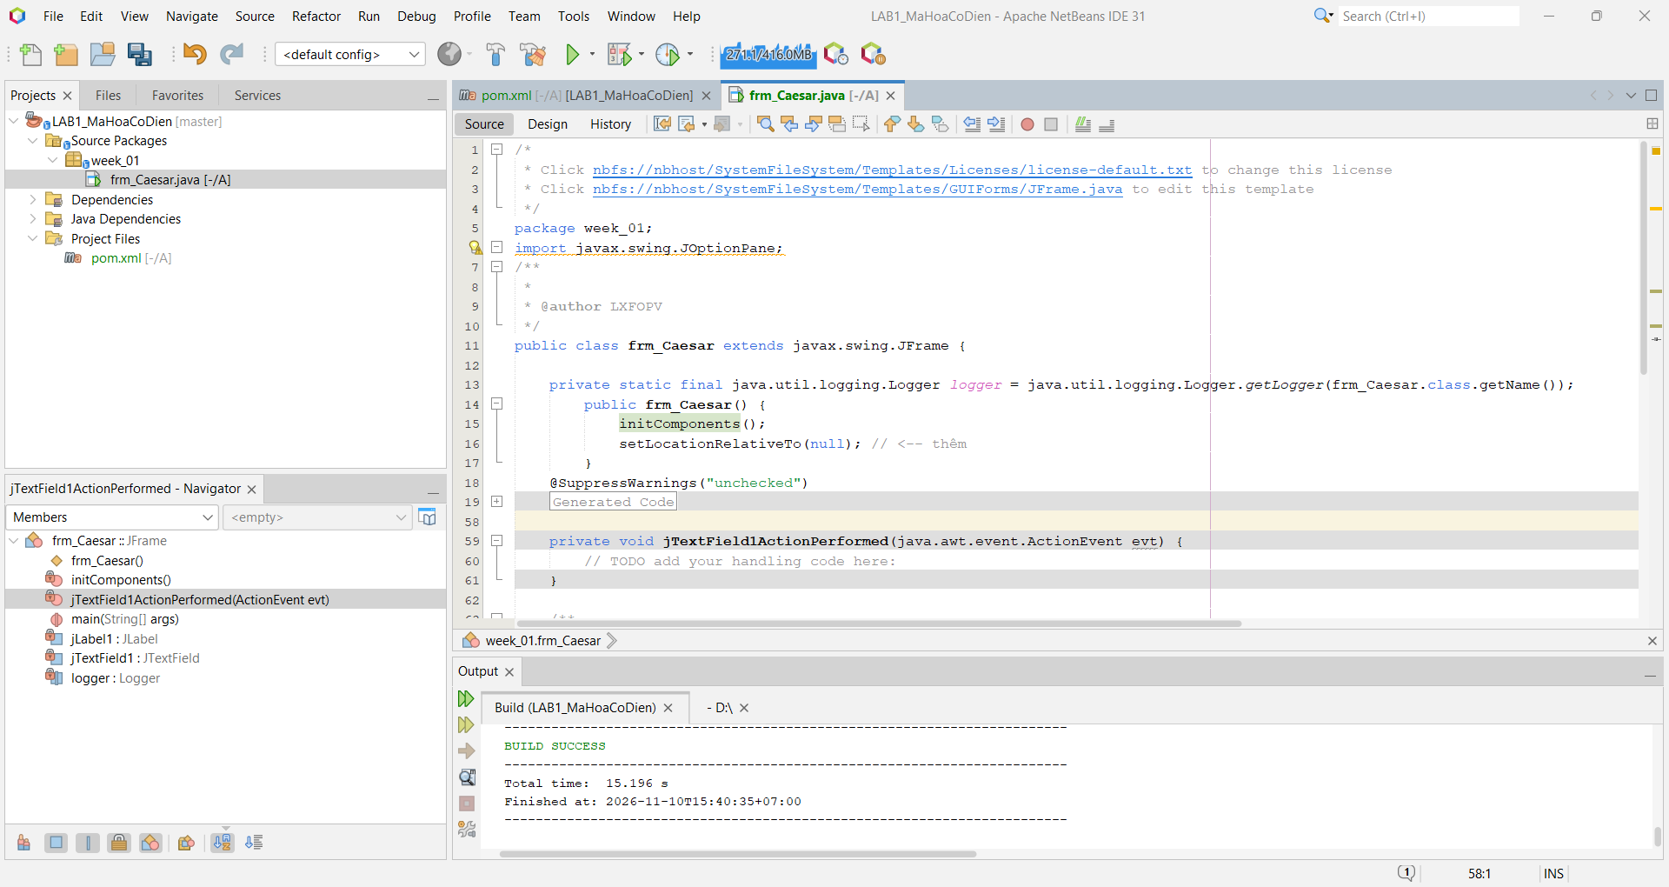
Tạo lớp FileTextIO
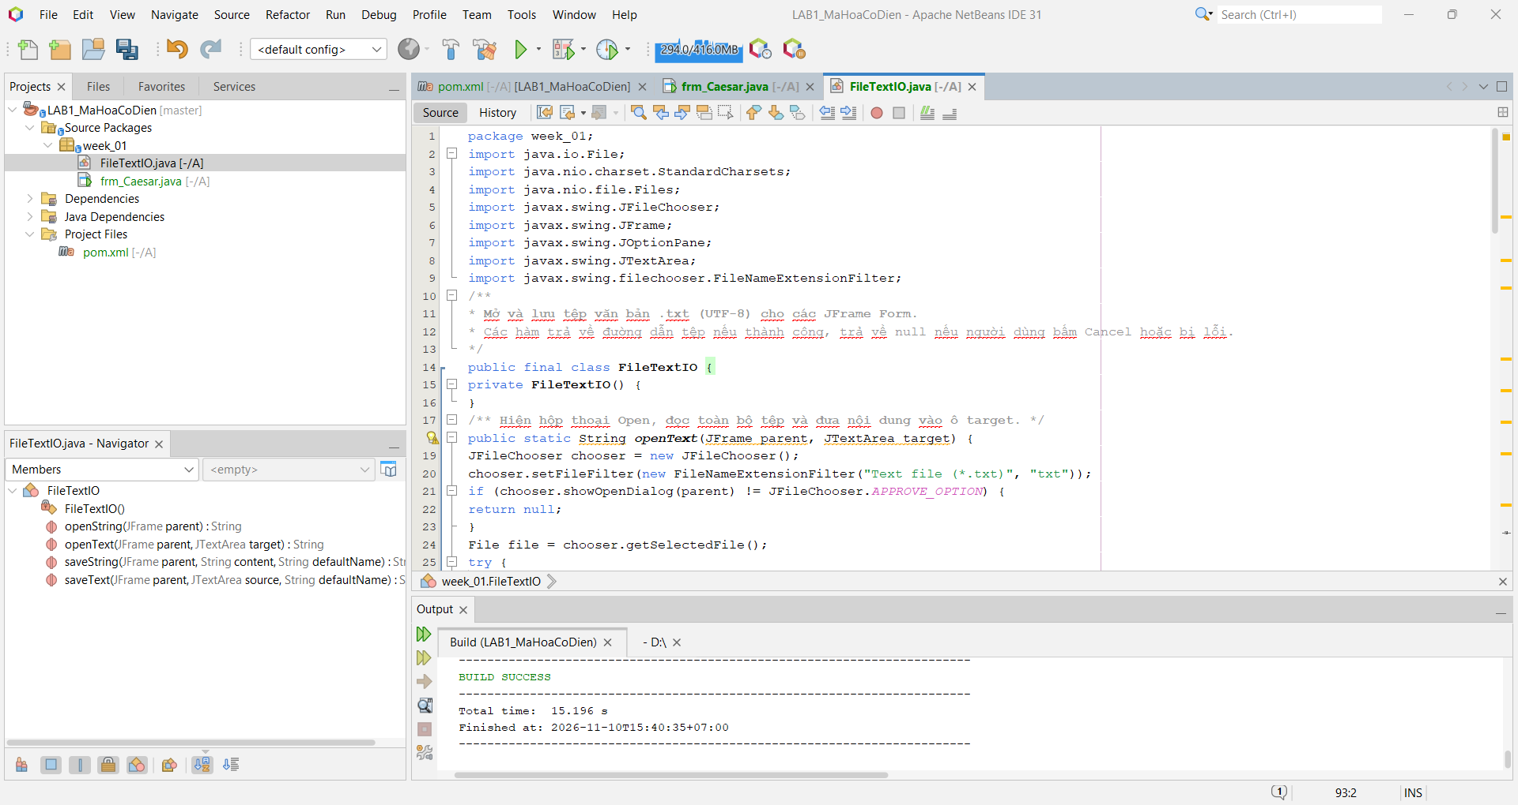
BÀI 1.1. MẬT MÃ CAESAR
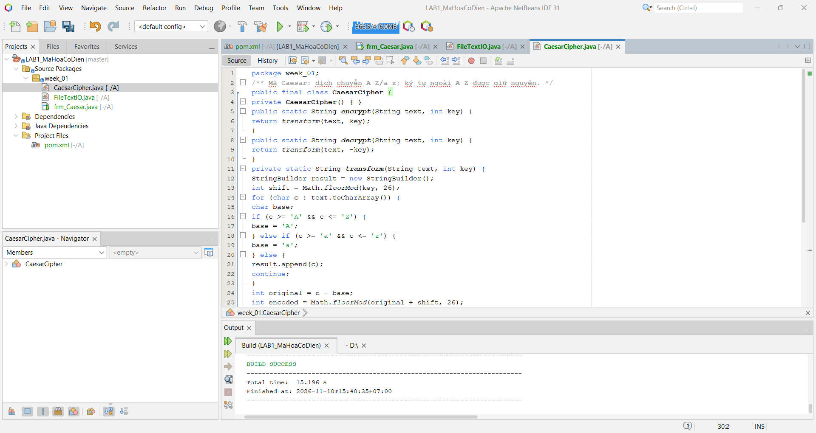
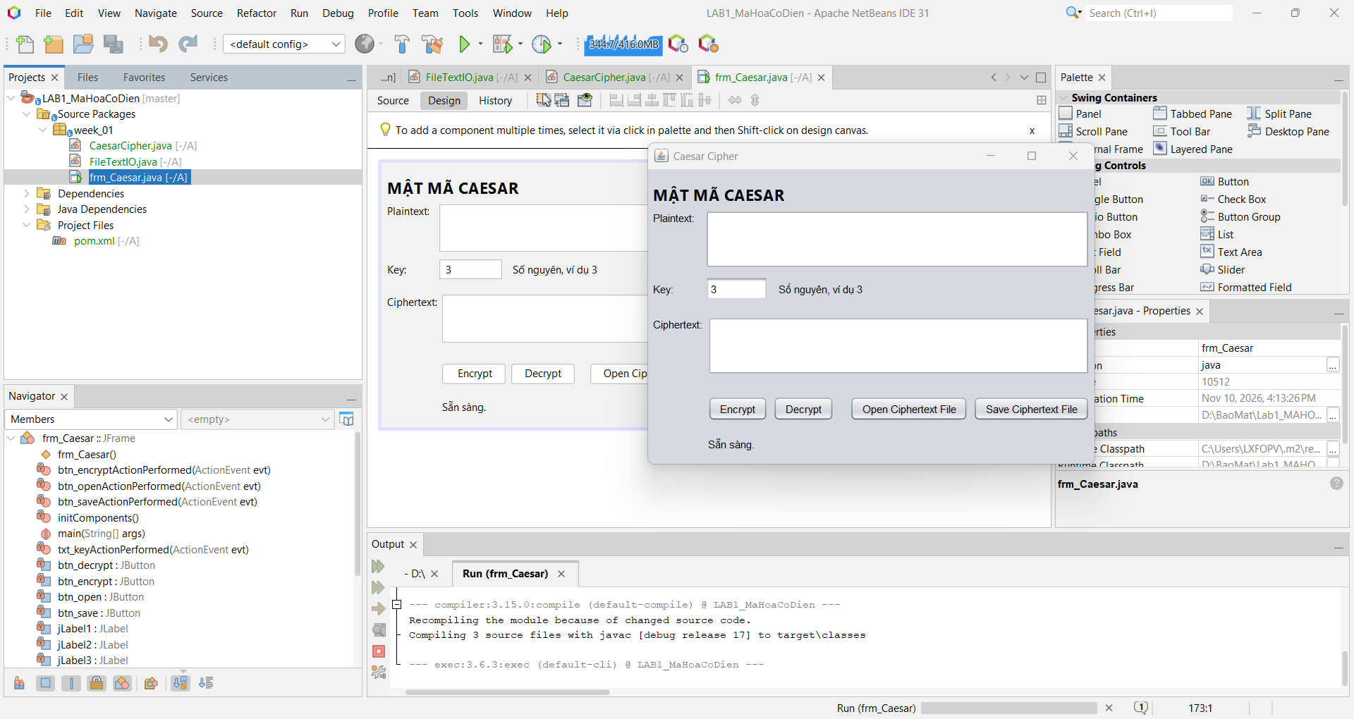
Lỗi cài SQL server 2022
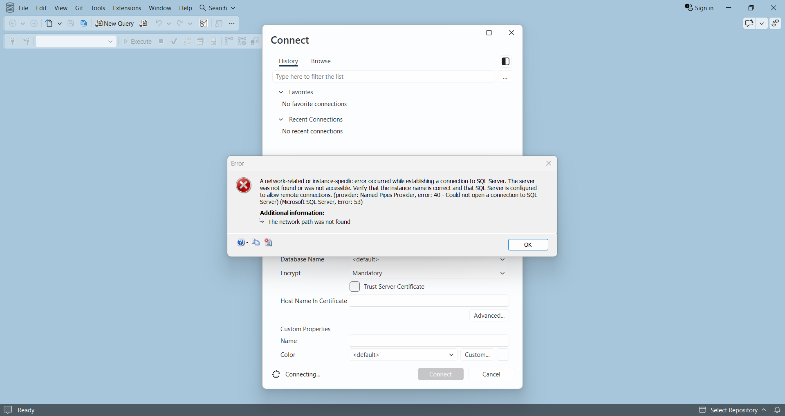
Lỗi code cho nút


